С чего начинается задержка речи?
Если Вы обеспокоены речью Вашего ребенка и его речевым развитием, понаблюдайте за ним.

Вы должны обратиться к врачу, если в 2 года ребенок:
* может только подражать речи или действиям и не произносит слова или фразы спонтанно;
* неоднократно говорит только определенные звуки или слова и не может использовать устный язык, чтобы сообщить больше, чем его или её неотложные потребности. Например, может, сказать "пить", "есть", но не может сказать "я устал";
* не может выполнить простые указания;
* имеет необычный тон голоса (такой, как скрипучее или носовое скандирование);
* ему трудно понять вещи, которые должны быть доступны в его возрасте. Родители и близкие люди должны понимать приблизительно половину речи ребенка в 2 года и приблизительно три четверти в 3 года. В 4 года ребенок должен быть главным образом понят, даже людьми, которые не знают ребенка.
Причины задержки речи
Многие родители беспокоятся: «Нет ли у моего ребенка задержки речевого развития, ведь он говорит меньше, чем товарищ по площадке?» Развитие ребенка очень индивидуально, нет смысла сравнивать между собой сверстников. Это относится и к развитию речи.
Уже с рождения ребенок накапливает пассивный словарь, он запоминает слова, их значение, различает интонацию. Позже развивается активный словарь – малыш учится воспроизводить услышанные звуки, слова, предложения. Сначала ребенок просто повторяет за взрослым, потом начинает общаться, т.е его слова, звуки носят смысловую нагрузку. Например, малыш 1-1,6 лет с помощью одного звука «а», произносимого с различной интонацией, может задать вопрос типа «Что это? Расскажи!» ; высказать недовольство («Не хочу!»); удивление («Вот это да!»).
Ученые обобщили имеющийся опыт по работе с детьми и выделили особенности развития речи в каждом возрасте.
Второй год жизни
Стадия активной речи – автономная речь. Ребенок использует аморфные слова-корни, выделяя их из слов, слышимых у взрослых. С 1,5 лет одним и тем же словом ребенок обозначает целый ряд предметов («де»- дерево, девочка, делать; «ку» - кушать, курица; «па»- упал, палка, лопатка.)
Если ребенок задерживается на этой стадии до 3-5 лет, это свидетельствует о задержке психического развития.
К двум годам ребенок соотносит знакомые слова с изображенными на картинках предметами (показывает мишку, мяч, солнце и т.д.).
Автономную речь сменяет «телеграфная». Сначала это односложные сочетания, выражающие смысл целого предложения. Ребенок использует слова, обозначающие предметы, связанные с его желанием и интересами. Поскольку в окружении ребенка свой индивидуальный набор таких предметов, с которыми он часто встречается, играет, видит, то и набор слов у разных детей различен. Научившись употреблять слова в определенной ситуации, ребенок использует их и в других ситуациях, иногда не замечая подмены истинного значения слова. Это, как правило, существительные, сначала женского, позже мужского рода, глаголы, даже прилагательные в единственном числе. Ребенок уже может изменять слова, употребляя не только настоящее, но и прошедшее время глагола, множественное число существительных.
Третий год жизни.
Речь приобретает связный характер. Появляются предложения, они становятся все более сложными. Ребенок задает вопросы, меняет интонацию. В речи еще много грамматических ошибок, она может быть прерывиста. Много повторений слов, запинки в произношении, но к 4-м годам это проходит. Словарный запас быстро увеличивается, к 3-м годам он может составлять 1000–1500 слов! Часто дети создают свои собственные правила речи, слова («мухолет»).
Задержка речи после 3-х лет может пагубно воздействовать не только на речевые способности, но и на способность читать, писать, даже думать. Т.е. идет задержка развития всей психики ребенка. Поэтому стоит обратить внимание, если развитие ребенка сильно отличается от возрастных норм и обратиться к специалисту (логопед, психолог) за помощью.
Чем раньше выявлена проблема, тем легче с ней справиться и избежать дальнейших осложнений.
Сигналы тревоги, которые должны Вас насторожить:
– в 1-2 года не может показать изображение на картинке («Где мишка?»), не понимает простейших вопросов;
– в 2-3 года путает понятия «верх» -«низ», не может выполнить последовательно две команды («Подними бутылочку и дай ее мне!»), составить фразу из 2-3 слов, назвать известные ему предметы;
– в 3-4 года не отвечает на простейшие вопросы: «кто?», «что?», «где?». Его не понимают посторонние, употребляет фразы, состоящие не более чем из 4 слов, неправильно произносит большую часть звуков.
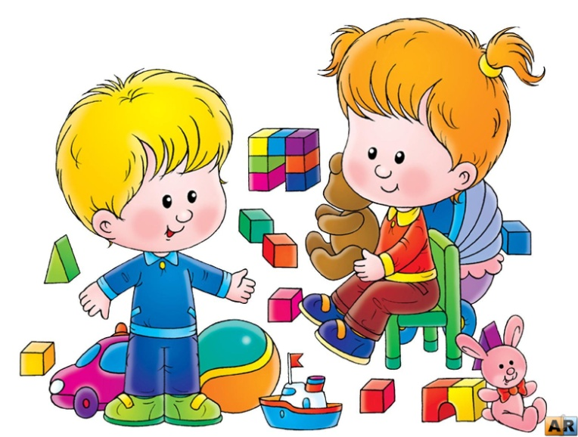

Рекомендации для родителей
- В развитии у ребенка речи главную роль играют родители. Для ребенка Вы являетесь языковым и речевым образцом; он разговаривает так, как говорят его домашние (интонации, тон, речевые и грамматические ошибки;
- ребенок постоянно наблюдает, изучает окружающий мир и понимает гораздо больше, чем может сказать;
- не «сюсюкайтесь» с малышом, который вышел из младенческого возраста, разговаривайте с ним спокойно, не растягивая специально слова и не замедляя речь;
- вы должны обеспечить ребенка возможностью пользоваться каждым из 5-и чувств: он должен видеть, слышать, трогать, пробовать на вкус, чувствовать окружающий мир;
- поощряйте стремление задавать вопросы;
- поощряйте любопытство и воображение;
- всегда внимательно слушайте ребенка, разговаривайте с ним, не перебивая и не подгоняя;
- читайте ребенку каждый день;
- не обязательно находиться рядом с ребенком постоянно, достаточно быть в пределах его досягаемости. Важно качество, а не количество времени, которое родители уделяют ребенку;
- не скупитесь на похвалу, поощрение, объятия;
- у ребенка должно быть достаточно новых впечатлений (но не слишком много);
- поощряйте общение и игры с другими детьми;
- пусть ребенок регулярно слушает кассеты с любимыми песенками, сказками, музыкой, стихами;
- играйте вместе с ребенком, если он просит;
- дети, у которых наблюдается отставание в речевом развитии, нуждаются в особом уходе и коррекционной работе с ними педагогов, психологов и логопедов. Ребёнка нужно максимально включать в речевую среду, добиваться, чтобы он повторял слова и звуки. С малышом нужно разговаривать даже при выполнении простых домашних дел, называть предметы на улице и дома, просить, чтобы он повторял слова и позже – фразы;
- корректировать речь малыша нужно мягко, но настойчиво, добиваясь правильного произношения и не потакая специальному коверканию слов. Обычно дети, с которыми проводится коррекционная работа, в речевом развитии вскоре догоняют своих сверстников;
- занятия с малышом должны проводиться в доброжелательной и яркой эмоциональной обстановке.

При отсутствии коррекционной работы
задержка речевого развития отразится на интеллектуальном и психическом здоровье малыша.

